Инженерная графика

Преподаватель: Иванцова Л.В.

**Дата :** 14.09.24

**Группа:** ТО 4 - 24

**Тема: Практические занятия 1 Оформление основной надписи**

**Цель – проверочная работа \ проверка знаний о безопасности на рабочем месте в автосервисе**

**Этапы урока :**

1. организационный этап
2. этап постановки целей
3. этап закрепления нового материала выполнение чертежно-графической работы ( практическое применение знаний)

**Задания**

**Задание 1.**Прочитайте текст и законспектировать в тетради **Основные требования к оформлению графических работ**

Все графические задания должны быть выполнены на стандартных листах чертежной бумаги (А3 или А4) и иметь рамку поля чертежа и основную надпись по форме № 1 ГОСТ 2.104-68 (кроме задания «Титульный лист»). Рамка поля чертежа выполняется сплошной основной линией толщиной ***S*** на расстоянии от внешних границ листа: справа, снизу и сверху – 5мм, слева – 20 мм. Основная надпись всегда располагается в правом нижнем углу листа. Поле величиной 20 мм с левой стороны предназначается для подшивки и брошюровки чертежей. Основная надпись выполняется сплошными основными и тонкими линиями. Размеры, расположение и содержание основной надписи представлены на рисунке 25.

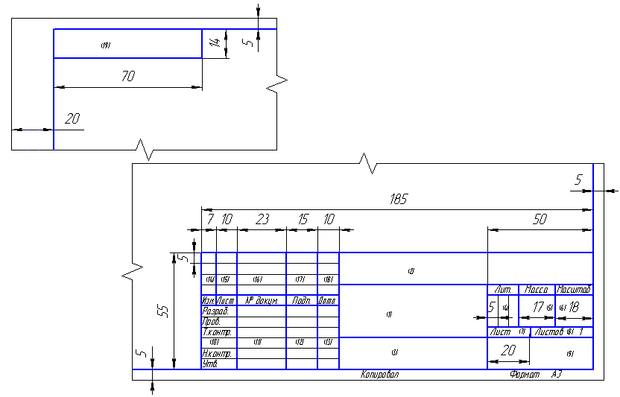

Рисунок 25. Размеры таблицы основной надписи по форме 1.

В графах основной надписи и в дополнительных графах указывают:

– в графе 1 – наименование изделия по ГОСТ 2.109-73;

– графе 2 – обозначение документа по ГОСТ 2.101-80.;

– в графе 3 – условное обозначение материала (эта графа заполняется только на чертежах деталей);

– в графе 4 – литеру, присвоенную данному документу по ГОСТ 2.103-68 (графу заполняют последовательно, начиная с крайней левой клетки. Для учебных чертежей используем литеру "У");

– в графе 5 – массу изделия в килограммах по ГОСТ 2.109-73;

– в графе 6 – масштаб (проставляется в соответствии с ГОСТ 2.302-68);

– в графе 7 – порядковый номер листа документа, если чертеж выполнен на нескольких листах. На документах, состоящих из одного листа, графу не заполняют;

– в графе 8 – общее количество листов документа. Графу заполняют только на первом листе;

– в графе 9 – наименование, различительный индекс или шифр предприятия, выпустившего документ, для заданий по инженерной графике – ВТУЗ, гр. ХХХХ;

– в графах 10 – характер работы, выполняемой лицом, подписывающим документ;

– в графах 11 – фамилии и инициалы лиц, подписывающих документ:

|  |  |
| --- | --- |
| Разработал | Фамилия и инициалы студента |
| Проверил | Фамилия и инициалы преподавателя |
| Утвердил | Фамилия и инициалы заведующего кафедрой |

– в графах 12 – подписи лиц, фамилии которых указаны в графах 11;

– в графе 13 – дата подписания документа;

– в графах 14–18 – графы таблицы изменений, вносимых в документ в соответствии с ГОСТ 2.503-68, на учебных чертежах не заполняют;

– в графе 19 – обозначение документа (см. графу 2), повернутое на 1800 для формата А4 и для форматов больше А4 при расположении основной надписи вдоль длинной стороны листа и на 900 для форматов больше А4 при расположении основной надписи вдоль короткой стороны листа.

**Задание 2 выполнить чертеж рамки и основной надписи на формате А4**

**Форма обратной связи:**

**отправить сфотографированные задания мне на электронную почту. 25051979ludmila@mail.ru**

**Всем успехов**!

**Задание выслать 14.09.24 до 20.00**